IV Международный конкурс
исследовательских работ школьников
Research start

Тема:

«Как исследовать качество чая?»

Автор: Шелопугина Кристина Сергеевна, 11 класс
Руководитель: Шелопугина
Наталья Сергеевна, учитель высшей
квалификационной категории; учитель химии

Краткая аннотация
Чай – один из самых древних напитков, известных человечеству. Элементы новизны проведенного исследования направлены на возможность использования титриметрического и визуально – колориметрического, йодометрического анализа качества чая, как самого распространенного напитка местного населения с особым семейским образом жизни. Проведенные исследования позволили выявить, что наилучшими качествами обладают такие сорта чая, как черный байховый крупнолистовой ароматизированный и цейлонский крепкий, высокогорный черный байховый. В результате сравнительной характеристики разных сортов чая была выявлена достаточно пестрая картина, где каждый вид чая выявляется как обладатель одного из множества исследованных преимуществ.
Аннотация
В наше время на рынке предлагается много разного по качеству и цене товара. Важно уметь разбираться в нём и соотносить качество с ценой. Важно научиться задумываться о качестве приобретаемого товара, уметь выбрать правильно, в соответствии с потребностями и требованиями к товару.
Для примера предлагаем исследование качества чаёв, которые чаще употребляет население. Для исследования мы выбрали чай, так как этот напиток более популярен. В то же время мы редко задаемся вопросом, что содержит этот наш «знакомец» и чем один вид чая отличается от другого. Может быть, зная состав различных чаев, мы использовали бы их иначе: иначе заваривали и иначе пили.
Цель: Исследовать разные виды чая на содержание в них кофеина, танина, витамина С, углеводов.
Задачи:
- Изучить методику проведения титриметрического анализа, визуально-колометрического и йодометрического анализа.
- Выявит наиболее значимые для здоровья человека компоненты чаев и их влияние на здоровье человека.
- Определить экспериментальным путем возможность использования титриметрического и визуально-колометрического метода для определениякофеина, танина, витамина С, углеводов.
Для проведения исследований использовался титриметрический и визуально-колометрический метод анализа веществ; йодометрический; анкетирование.
В результате исследования обнаружилась достаточно пестрая картина и были сделаны следующие выводы: Танин и кофеин содержатся и в черном, и в зеленом чае; танина в чаях больше, чем кофеина; зеленый чай содержит танина больше, чем черный; черный чай содержит кофеина больше, чем зеленый; витамина С много и в зеленом, и в черном чае, но в зеленом его больше; углеводы имеются и в том и в другом чае в небольшом количестве; у чая слабощелочная реакция среды.

Научная статья

Экспериментальное определение некоторых компонентов химического состава чая.
1. Качественная реакция на кофеин.
На фарфоровую пластину мы поместили 0,1г чая, добавляла 2-3 капли концентрированной азотной кислоты. Смесь осторожно выпаривали досуха. В результате окисления кофеина образуется тетраметилаллоксантин оранжевого цвета. При реакции с концентрированным раствором аммиака это вещество превращается в пурпурат аммония.
Данные анализа (таблица 1) сравнивали с эталоном, полученным из таблетки цитрамона, содержащего 43% кофеина (см. приложение 1 рис. 1-2)

Таблица 1.
Результаты экспериментальных исследований на кофеин
№ | Виды чая. | Цвет  (схожесть с цитромоном 43%)
1 | Черный байховый крупнолистовой ароматизированный | Темно оранжевый.
2 | Чистый цейлонский листовой | Светло оранжевый.
3 | Цейлонский крепкий | Темно оранжевый.
4 | Зеленый байховый листовой | Светло оранжевый.
5 | Черный байховый индийский | Светлее всех остальных видов чая.
6 | Высокогорный черный байховый | Темно оранжевый.

В результате анализа по сравнению с эталоном наибольшее содержание кофеина обнаружилось в сортах чая под номерами 1,3,6, это такие сорта чая как: черный байховый крупнолистовой ароматизированный и цейлонский крепкий, высокогорный черный байховый. Чай под номером 5, сорт черный байховый индийский содержит наименьшее количество кофеина.
2. Определение витамина С в чае.
Данное определение проводилось с помощью йодометрического метода.
Я помещала в колбу 2 мл чая и добавляла воду до объема 10мл, а затем немного раствора крахмала. Далее, по каплям добавляла раствор йода до появления устойчивого синего окрашивания, не исчезающего 10-15секунд (приложение II рис.
1-2).
Техника определения основана на том, что молекулы аскорбиновой кислоты легко окисляются йодом. Как только йод окислит всю аскорбиновую кислоту, следующая же капля, прореагировав с йодом окрасит йод в синий цвет. Данные эксперимента помещены в таблице 2.
Таблица 2.
Определение витамина С в чае
№ | Виды чая | Цвет, осадок
1 | Черный байховый крупнолистовой ароматизированный | Светло синий оттенок, мало осадка.
2 | Чистый цейлонский листовой | Светло синий оттенок, мало осадка.
3 | Цейлонский крепкий | Светло синий оттенок, большой осадок
4 | Зеленый байховый листовой | Темно синий оттенок (резко окрасился), большой осадок.
5 | Черный байховый индийский | Темно синий оттенок, большой осадок.
6 | Высокогорный черный байховый | Темно синий оттенок, большой осадок.

Таким образом, наибольшее количество аскорбиновой кислоты содержится в сортах чая под номерами 1 и 2, это такие сорта чая как - черный байховый крупнолистовой ароматизированный и чистый цейлонский листовой. Наименьшее количество аскорбиновой кислоты в сортах чая под номерами 4, 5, 6 - зеленый байховый листовой, черный байховый индийский, высокогорный черный байховый.

3. Определение кислотно-щелочного баланса.
В пробирку с чаем, опустили индикаторную бумажку для определения pH, а затем сравнивали ее с эталоном (см. приложение III, рис. 1)

Таблица 3
Определение кислотно-щелочного баланса.
№ | Виды чая | pH
1 | Черный байховый крупнолистовой ароматизированный | 7
2 | Чистый цейлонский листовой | 7
3 | Цейлонский крепкий | 7
4 | Зеленый байховый листовой | 6,5
5 | Черный байховый индийский | 7
6 | Высокогорный черный байховый | 7

Изучение кислотно – щелочного баланса показало (таблица 3), что все сорта чаев выдерживают норму pH = 6-7.
4. Определение глюкозы.
В пробирку помещали 1мл чая и 1 мл свежеприготовленного гидроксида меди (осадок синего цвета), можно также использовать каплю реактива Фелинга (щелочной раствор медного алкоголята сегнетовой соли). Держа пробирку наклонно, осторожно нагревали верхнюю часть раствора. При этом нагретая часть раствора окрашивалась в оранжево-желтый цвет, вследствие образования гидроксида меди (I) CuOH, который в дальнейшем переходит в красный осадок оксида меди (I)
Таблица 4.
№ | Виды чая | Цвет, осадок
1 | Черный байховый крупнолистовой ароматизированный | Оранжево-желтый цвет  Больше осадок
2 | Чистый цейлонский листовой | Оранжево-желтый цвет
3 | Цейлонский крепкий | Оранжево-желтый цвет  Больше осадок
4 | Зеленый байховый листовой | Оранжево-желтый цвет  Больше осадок
5 | Черный байховый индийский | Оранжево-желтый цвет
6 | Высокогорный черный байховый | Оранжево-желтый цвет

Проведенное исследование по определению наличия глюкозы в чае (таблица 4) позволяет сделать выводы, что наибольшее количество содержания глюкозы в сортах под номерами 1, 3, 5. Наименьшее количество глюкозы под номерами 2. 4.
5. Определение танина в чае.
К 1мл раствора чая добавляла 1-2 капли хлорида железа (III). При наличии танина в чае наблюдали появление темно-фиолетового окрашивания (Рис. 1)
Содержание танина в чае определяла визуально – колориметрическим методом.

Таблица 5.
Определение танина в чае
№ | Виды чая | Цвет, осадок
1 | Черный байховый крупнолистовой ароматизированный | Темно-фиолетовое окрашивание
2 | Чистый цейлонский листовой | Темно-фиолетовое окрашивание
3 | Цейлонский крепкий | Темно-фиолетовое окрашивание
4 | Зеленый байховый листовой | Темно-фиолетовое окрашивание
5 | Черный байховый индийский | Темно-фиолетовое окрашивание
6 | Высокогорный черный байховый | Темно-фиолетовое окрашивание

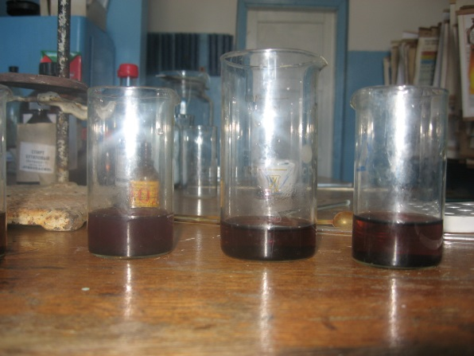

Рис. 1. Определение танина в чае

Выводы.
В результате исследования обнаружилась достаточно пестрая картина и были сделаны следующие выводы:
1. Танин и кофеин содержатся и в черном, и в зеленом чае.
2. Танина в чаях больше, чем кофеина.
3. Зеленый чай содержит танина больше, чем черный.
4. Черный чай содержит кофеина больше, чем зеленый.
5. Витамина С много и в зеленом, и в черном чае, но в зеленом его больше.
6. Углеводы имеются и в том и в другом чае в небольшом количестве.
7. У чая слабощелочная реакция среды.

Список литературы

- «Десерты и напитки» / Сост. Е. В. Шиш. – Мн.: ООО «Харвест» 1999. – 496 стр. (домашняя кулинария).

- Рецензент –кандидат медицинских наук А. Я. Нелинкова И. А. Багданов «Безалкагольные напитки»

- Афанасьев В. Г. «Бар без алкаголя» - М.: Экономика, 1988. – 144 стр.

- Козлова С. Н. «Кулинарная характеристика блюд» учебное пособие для нач. проф. Образования / С. Н. Козлова, Е. Ю. Фединишина. – 3-е издание., стер.- М. Издательский центр « Академия», 2007 г. – 192 стр.

- Игошева Е. В., Трапезникова Н. Н., Чирков Н. В., «Как исследовать качество чая» // Химия в школе, 2009г., № 10 стр. 69 – 73.

План исследований

Концепция государственной политики в области здорового питания населения России предусматривает безопасность обеспечения качественными пищевыми продуктами. Важно знать и осуществлять контроль за чистотой и качеством пищи.
Наибольшим спросом у сельского населения среди домашних напитков являются чай и молоко (данные анкетирования учащихся школы), данные анкетирования расположены в приложении IV.
Проблема: определить качество чая разных сортов с возможностью использования титриметрического, визуально – колориметрического и йодометрического анализа в условиях сельской местности.
Гипотеза: если овладеть методикой проведения титриметрического, визуально – колориметрического и йодометрического анализа для оценки качества продуктов питания, то появляется возможность исследовать качество чая в условиях сельской местности.
Предмет исследования: разные сорта чая
Объект исследования: метод титриметрического, визуально – колориметрического и йодометрического анализа.
Методы титриметрического анализа, колометрического и йодометрического анализа.
1. Колориметрия – это один из простых методов абсорбционного анализа, был предложен В. М. Севергеным еще в 1975 году. Методы колориметрии основаны на сравнении окраски исследуемого раствора и стандартного раствора. Необходимо помнить, что понятие «окраска раствора» или «окрашенный раствор» имеет условное значение – это тоже частный случай поглощения сплошного излучения видимой части спектра.
Чем интенсивнее окраска раствора, тем больше концентрация вещества или иона в данном растворе. Если же окраска исследуемого и стандартного раствора одинакова, то это значит, что количество вещества в них одинаково.
Колориметрический метод используется для определения незначительных количеств вещества. Он удобен тем, что требует значительно меньше времени для проведения анализа, кроме того, не нужно отделять определяемое вещество.
2. Сущность и особенности титриметрического анализа сводятся к тому, что взвешивание заменяется измерением объемов как определяемого вещества, так и реагента, который применяется при данном определении. Титриметрический метод имеет ряд преимуществ, а именно: скорость выполнения определений, относительную простоту, достаточную точность результатов.
3. Иодометрией называется метод титрометрического анализа, при котором о количестве определяемого вещества судят по количеству поглощенного или выделенного йода. Измеряя количество поглощенного или выделенного йода, можно вычислить количество окислителей и восстановителей Однако, следует иметь в виду, что подобные определения возможны лишь в том случае, если эти обратимые реакции сделать практически необратимыми, то есть чтобы они протекали до конца в нужную сторону. Очень чувствительным индикатором в иодометрии является раствор крахмала. Он дает с йодом интенсивное синее окрашивание. Если к раствору какого-либо восстановителя постепенно приливать раствор йода, то в эквивалентной точке от лишней капли йода раствор в присутствии крахмала приобретает неисчезающую синюю окраску.

Химический состав, влияние на здоровье человека чайного напитка, как одного из самых древних напитков
1. История чая
Чай – один из самых древних напитков, известных человечеству. Сегодня чай стал неотъемлемой частью многих культур, однако достоверно известно, что история чая берет свое начало в Древнем Китае.
Появление чая окутано множеством легенд. По одному из преданий, открытие этого напитка принадлежит прославленному императору Шэнь Нуну – Божественному Земледельцу (около 2737 – 2697 гг. до н. э.), который в китайской традиции также является богом – покровителем медицины. Однажды, прогуливаясь по своим бескрайним владениям, Шэнь Нун долго плутал среди неприступных горных вершин. Истомившись от жажды, он присел отдохнуть возле небольшого деревца, листья которого источали чудесный аромат. Внезапно подул сильный ветер, и с ветви деревца сорвался молодой листочек, который плавно опустился прямо в чашу с чистой родниковой водой. Попробовав получившийся настой, император был восхищен его нежно – зеленым цветом, удивительным вкусом и необычайно приятным ароматом. Сделав несколько глотков, он сразу ощутил прилив сил.
В древних летописях также говорится, что император Шэнь Нун, обладавший телом из прозрачного нефрита, неоднократно проверял на себе действие различных лекарственных трав. И вот однажды он обнаружил, что настой чайных листьев можно использовать как противоядие: «Шэнь Нун пробовал сто трав, в день встречал семьдесят две ядовитых, принял чай и освободился от действия яда». Китайские историки полагают, что Шэнь Нун является собирательным образом первобытных людей эпохи неолита. А это значит, что история чая насчитывает около 5 – 6 тысячелетий.
Однако китайцы не только пили чай с незапамятных времен, но и культивировали его. Согласно историческим источникам более 3 тысяч лет назад жители княжеств Ба и Шу (современная провинция Сычуань) уже выращивали чай и подносили его как дар верховным правителям. Именно в Китае были найдены первые достоверные письменные свидетельства о чае.
2. Химический состав листового чая
Следует обратить внимание на шесть самых важных групп или составных частей чая: дубильные вещества, эфирные масла, алкалоиды, аминокислоты, пигменты и витамины.
2.1. Дубильные вещества
Дубильные вещества – один из существенных компонентов чая и чайного настоя. Они составляют 15 – 30% чая и представляют собой сложную смесь более трех десятков полифенольных соединений, состоящую из танина и различных (по крайней мере, семи) катехинов, полифенолов и их производных.
2.2. Ферменты, или энзимы
Ферменты, или энзимы – содержатся в чае в основном в нерастворимом, связанном состоянии. Это биологические катализаторы. С их помощью происходят все химические превращения как в живом чайном растении при его росте, так и в процессе фабричного приготовления чая. Основных ферментов чая три, а всего больше десяти. Главные из них – полифенолоксидаза, пероксидаза и каталаза.
2.3 Эфирные масла
Эфирные масла – Имеются как в зеленом листе, так и в готовом чае. Несмотря на их крайне незначимое содержание, они более других веществ привлекали внимание человека: именно им справедливо приписывали неповторимый чайный аромат. От них, следовательно, зависит и качество чаёв. Теперь установлено, что, эфирных масел в зеленом листе чая содержится всего лишь 0,02 %. Это значит, что для получения 100г этих масел в чистом виде надо переработать больше полутоны чайного листа. Хотя при переработке чайного листа потеря эфирных масел достигает 70 – 80 %, при этом происходит и другой процесс – появление новых эфирных масел.
2.4. Белковые вещества
Белковые вещества – вместе со свободными аминокислотами составляют от 16 до 25 % чая. Белки – важнейшая составная часть чайного листа. Белками являются все ферменты. Кроме того, белки служат источником тех аминокислот, которые появляются в процессе переработки чайного листа в готовый чай. По содержанию белков и их качеству, а следовательно, по питательности чайный лист не уступает бобовым культурам. Особенно богаты белками зеленые чаи (среди них более всего японские).
2.5. Органические кислоты
Органические кислоты – (около 1%) образуют другую группу растворимых органических соединений в чае. В их состав входят щавелевая, лимонная, яблочная, янтарная, пировиноградная, фумаровая и еще две – три кислоты. В составе чая они еще слабо исследованы, но ясно, что в целом они повышают пищевую и диетическую ценность чая.
2.6. Углеводы
Углеводы – в чае содержатся разнообразные – от простых сахаров до сложных полисахаридов. Чем выше в чае процент содержания углеводов, тем ниже его сорт. Поэтому они являются своего рода балластом. К счастью, большинство из них нерастворимо. Причем нерастворимы как раз ненужные человеку полисахариды – крахмал, целлюлоза, гемицеллюлоза, составляющие от 10 до 12 % чая. Зато полезные углеводы – сахароза, глюкоза, фруктоза, мальтоза (их в чае от 1 до 4%) – растворимы.
2.7. Пигменты
Пигменты – входящие в состав чая, играют также немаловажную роль. Способность чайного настоя принимать разную окраску, давая всевозможные оттенки от светло-зеленого до темно-оливкового и от желтоватого и розоватого до красно-коричневого и темно-бурого, давно была замечена людьми и связывалась с наличием в чае различных красителей.
Тщательные исследования последних лет показали, что цветность настоя связана главным образом с двумя группами красящих веществ – теарубигинами и теафлавинами. Первые, дающие красновато-коричневые тона, составляют 10% сухого чая, вторые, дающие золотисто-желтую гамму, - лишь 2%.
2.8. Пектиновые вещества
Пектиновые вещества – это коллоидные вещества со сложным составом. Содержание их в чае колеблется от 2 до 3 %. В присутствии сахаров и кислот они могут образовывать студенистые массы – желе. Пектины имеют немаловажное значение для сохранения качества чая: с ним связано такое физическое свойство чая, как его гигроскопичность. При недостатке в чае пектиновой кислоты его гигроскопичность резко повышается, а следовательно, чай портится быстрее. Дело в том, что пектиновая кислота покрывает каждую чаинку тонкой, слабопроницаемой для влаги желатиновой пленкой и таким образом играет для чая роль своеобразного плаща.
2.9. В чае присутствуют почти все витамины. В нем имеется провитамин витамина А – каротин, важный для зрения, а также обширная группа витамина В. Имеется в нем и витамин С. В свежесорванном чайном листе его в 4 раза больше, чем в соке лимона и апельсина. Но основной витамин чая – это витамин Р. Витамин Р (или С₂) в комплексе с витамином С резко усиливается эффективность аскорбиновой кислоты, способствует ее накоплению и задержанию в организме.
3. Чай и здоровье
С давних времен чай славится своими целебными свойствами. Недаром изначально его использовали исключительно в качестве лекарственного средства, позже – как ритуальный напиток, и лишь потом он вошел в повседневное употребление. Чай полезен для здоровья. Чудодейственный эликсир под названием «чай» восхваляли многие народы на протяжении веков.
Фармакологические свойства чая обусловлены его химическим составом. Чай – это богатейший природный комплекс, в котором содержится целый спектр витаминов, микроэлементов и нескольких сотен других биологически активных веществ. Перечислим лишь несколько наиболее важных лечебно- профилактических свойств чая.
Чай препятствует развитию сердечно-сосудистых заболеваний. Результаты научных исследований позволяют предположить, что потребление чая снижает риск развития сердечно-сосудистых заболеваний. В чем же причины такого воздействия? Во-первых, чай способствует нормализации кровяного давления. Слабоферментированные сорта, богатые полифенолами (природными соединениями, обладающими высокой биологической активностью), помогают снизить давление. Употребление же черного чая, особенно крепкого повышает давление и приводит к расширению сосудов, облегчая процесс кровообращения. Во-вторых, чай обогащает кровь витаминами, делает стенки сосудов более упругими и эластичными и, кроме того, эффективно снижает уровень сахара и холестерина в крови. Регулируя углеводный и холестериновый обмен, этот напиток уменьшает риск развития атеросклероза – одного из наиболее распространенных заболеваний сердечно-сосудистой системы.
Чай снижает вероятность развития онкологических заболеваний. С 70-х гг. XX века ученые исследовали антираковое действие чая. Результаты исследований показали, что любители чая гораздо реже страдают раковыми заболеваниями, чем люди, практически не употребляющие этот напиток. Это уникальное свойство чая напрямую связано с высоким содержанием в нем полифенольных веществ. Чайные полифенолы подавляют процесс перерождения здоровых клеток и превращения их в злокачественные. В зеленом чае содержание чайных полифенолов значительно выше, чем в более ферментированных сортах. Так, японцы, для которых зеленый чай уже давно стал национальным напитком, болеют раком гораздо реже, чем жители других стран.
Чай стимулирует процессы пищеварения и способствует похудению. Чайный напиток можно назвать превосходным дижестивом, поскольку он облегчает пищеварение и способствует лучшему усвоению пищи. Не случайно у многих народов обильные трапезы традиционно завершаются чаепитием. Например, жители Тибета всегда употребляли много тяжелой мясной и жирной пищи, поэтому чай стал неотъемлемой частью их рациона. Чай усиливает активность пищеварительного тракта и нормализует микрофлору кишечника. Крепкий чайный настой очищает органы пищеварения – желудок, почки и печень – от различных вредных веществ. Многие сорта чая благотворно влияют на слизистые оболочки пищевода и желудка, обволакивая их и создавая своеобразный защитный слой. Например, чай пуэр значительно снижает риск развития гастритов, язв и других заболеваний желудка. Многие сорта чая активизируют обменные процессы, способствуют расщеплению жиров и выделение их из организма. Особенно эффективны в этом отношении зеленый чай, улуны и пуэр. Кроме того, чайный напиток, практически не содержащие калорий, достаточно питателен – в его состав входят белки и необходимые человеку витамины. Вот почему чай – неотъемлемая часть большинства диет: он помогает организму поддерживать работоспособность даже при скудном питании.
Чай замедляет старение организма. С давних времен люди считали чай омолаживающим средством. Современной науке известно, что старение связано с влиянием особых «молекул – разрушителей», которые повреждают клетки организма и угнетают из жизнедеятельность. Чай (в частности, зеленый), богатый витаминами С, Е и полифенолами, позволяет нейтрализовать вредностное воздействие этих молекул и тем самым замедляет старение организма. Болезни нередко наносят организму неповторимый вред и как следствие способствуют преждевременному старению. В состав многих сортов чая ( как черного, так и зеленого) входят особый вид веществ, которые повышают иммунитет – защитные функции организма и его сопротивляемость различным инфекциям. Полифенолы зеленого чая активно воздействуют даже на вирусы гриппа. Усилить целебный эффект чая могут травы, бальзамы и мед. Чай оказывает на организм тонизирующее воздействие. Его по праву называют эликсиром бодрости. Благодаря содержанию кофеина и некоторых других полезных веществ чай активизирует деятельность центральной нервной системы, в частности головного мозга. Чайный напиток бодрит, поднимает настроение, повышает работоспособность и снимает усталость. Научные исследования показали, что чай способствует улучшению умственных способностей, внимания и памяти. Многие ароматизированные цветочные чаи, например, с жасмином или с лепестками розы, обладают антистрессовым и расслабляющим действием. Благодаря содержанию целого ряда витаминов и микроэлементов чай оказывает на организм комплексное оздоравливающее действие, укрепляет зубы и улучшает зрение. Безусловно, чай не стоит считать панацеей от всех болезней, однако многовековой опыт и современные исследования доказывают его эффективность как натурального оздоровительного средства.
Все перечисленные свойства относятся только к качественному и правильно заваренному чаю, который употреблен в нужное время и в должной мере. Не следует пить недоброкачественный чай, полученный в результате неправильной обработки или подвергавшийся неправильному хранению кроме того, не рекомендуется пить слишком крепкий и обжигающе горячий чай, а также злоупотреблять чайным напитком (4 – 5 чашек не очень крепкого свежезаваренного чая в день вполне достаточно для здорового взрослого человека). Содержание в чае важнейших биологически активных веществ, а следовательно, и полезные свойства напитка зависят от многих факторов. Только качественный чай, собранный и обработанный по всем правилам чайного искусства, а затем хранивший при оптимальных условиях, поможет укрепить здоровье и подарить заряд жизненной энергии.

Заключение

Проведенные исследования позволили выявить, что наилучшими качествами обладают такие сорта чая, как черный байховый крупнолистовой ароматизированный и цейлонский крепкий, высокогорный черный байховый. В результате сравнительной характеристики разных сортов чая была выявлена достаточно пестрая картина, где каждый вид чая выявляется как обладатель одного из множества исследованных преимуществ.
Содержание в чае важнейших биологически активных веществ, а следовательно, и полезные свойства напитка зависят от многих факторов. Только качественный чай, собранный и обработанный по всем правилам чайного искусства, а затем хранивший при оптимальных условиях, поможет укрепить здоровье и подарить заряд жизненной энергии.

Приложение I

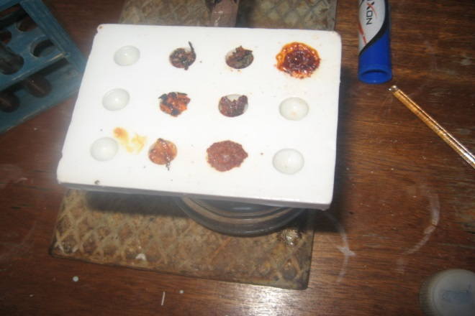

Рис.1. Качественная реакция на кофеин.
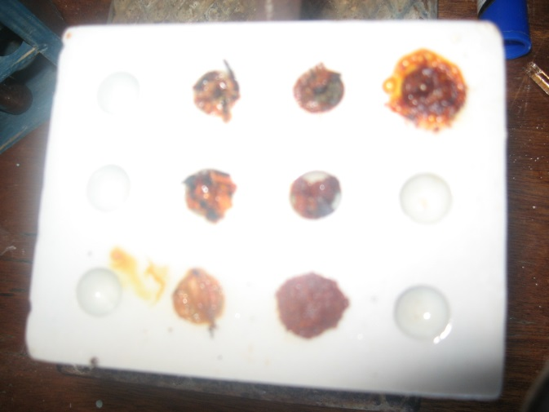

Рис.1. Качественная реакция на кофеин.

Приложение II
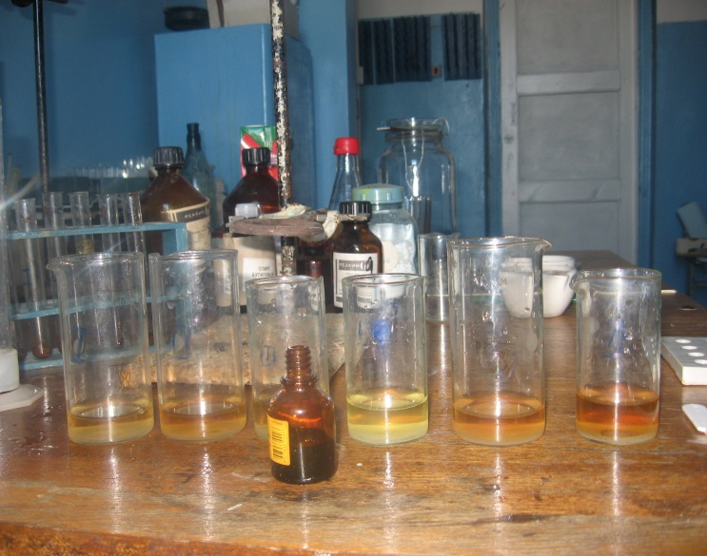

Рис. 2. Цвет чаев до добавления йода

Рис. 3. Появление синего цвета и выпадение осадка при добавлении йода

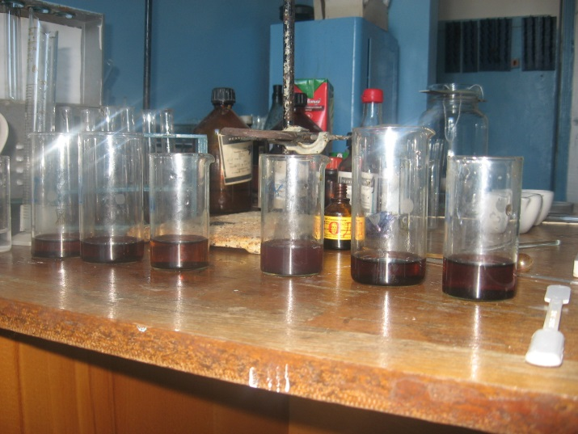
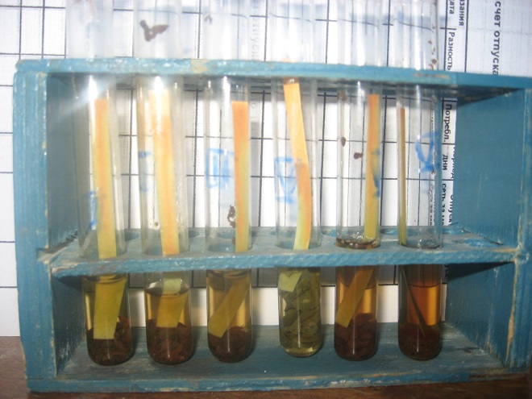

Приложение III

Рис. 1. Определение кислотно-щелочного баланса чая.
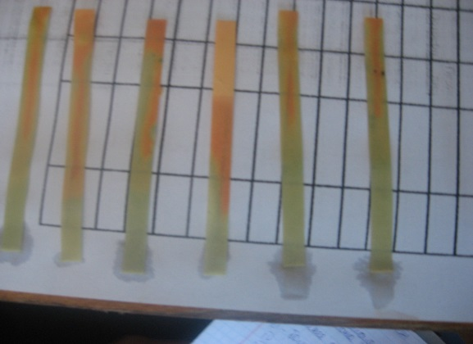

Рис. Изменение цвета индикаторных бумажек

Приложение IV
Диаграмма наиболее спрашиваемых видов натуральных напитков:

Диаграмма наиболее спрашиваемых видов домашних напитков:

